Информация о проведенных мероприятиях по профилактике терроризма и экстремизма в МБОУ «ООШ с.новый-Замай-Юрт» 10.12.2024г.

10.12.2024г.в МБОУ «ООШ с.Новый-Замай-Юрт» педагогом по ДНВ Мудушовым И.У-А. проведен классный час на тему:

«Иман,Ислам,Ихсан»(6-9 классы).Охват 25 обуч.

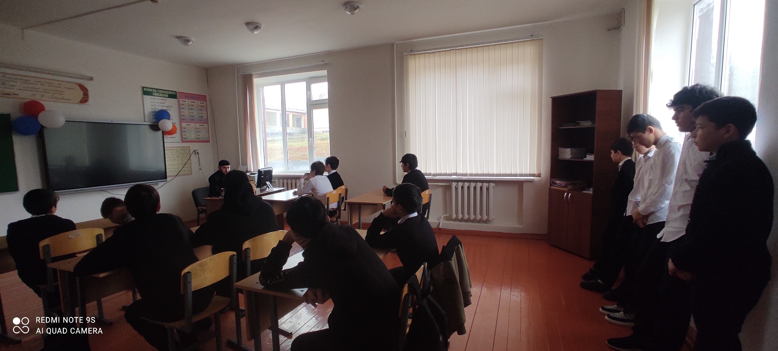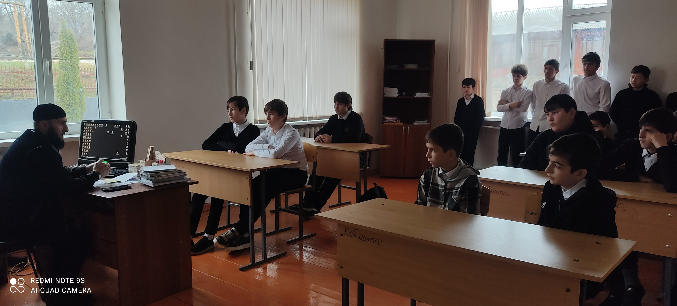

Зам по ВР Сайтханова А.В.